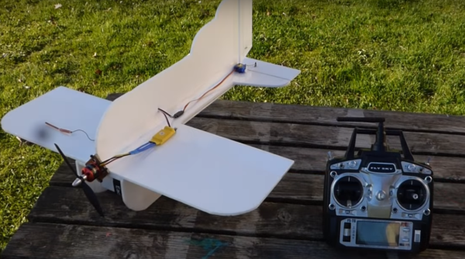
Mini-projet en classe de 2nde aéronautique:
Avion radiocommandé

PAPA – TANGO - CHARLIE
OBJECTIF : analyser la mécanique du vol en mettant en œuvre des techniques courantes
Par groupe de 4, les élèves doivent réaliser la construction d’un avion en polystyrène radiocommandé (2 axes) et accompagner leur construction d’un support explicatif des propriétés de leur appareil et du comportement de celui-ci (mécanique du vol).
MATERIEL
Plaques de polystyrène extrudé (de type Dépron) en épaisseur de 6mm
1 cutter ou 1 paire de « bons »ciseaux
1 rouleau de scotch et de la colle
Lime à ongle
Matériels électroniques de radiomodélisme :
- Un moteur brushless 2200 kV,
- Une hélice 6X4R,
- Un ESC 30A (= variateur) et un connecteur XT60,
- 2 ensembles servomoteur 9g et rallonge,
- Une batterie 11,1 V et 1500 mAh,
- Un émetteur et récepteur 6 ch et 2,4 Ghz.
Coût estimé à 20€ / élève, soit 80€ par avion (dans le cas d’achats groupés).
CRITERES DE REUSSITE
Vol rectiligne puis non rectiligne de l’avion (pas de critère de distance),
Qualité de la fabrication de l’avion (respect des consignes, qualité des liaisons de montage)
Bon fonctionnement des commandes de vol radiocommandées
SAVOIRS PREREQUIS
Descripteurs fonctionnels et leur symboles associés (S1.1.1)
Modélisation des actions mécaniques (S1.1.2.1)
Terminologie électrique (S1.1.3.2)
Les mesures de sécurité en atelier (S5.1)
Les bases de la communication (S8.1)
DISCIPLINES ET SAVOIRS DEVELOPPES
Repères des savoirs communs aux référentiels du bac pro aéronautique (A) et aviation générale (AG)
Enseignement professionnel : Caractéristiques et contrôle des aéronefs (S2.1.5), les systèmes électriques (S1.1.3), la connectique électrique (S6.3.3), portance et trainée (S2.1.7), masse et centrage (S2.1.11).
Construction lecture de plan : description de l’aéronef par plan en projection (S1.1.1).
Maths-sciences : étude des forces, aérodynamique, équilibre des forces, systèmes électriques (en lien avec S1.1.3 des référentiels professionnels).
Français : perspective d’étude : dire, écrire, lire le métier (en lien avec « les bases de la communication » S8.1 des référentiels professionnels).

COMPÉTENCES
Mobilisée(s)
C01 « Analyser et exploiter des documents techniques aéronautiques » (AG et A),
C03 (AG) et C02 (A) « Préparer une intervention »,
C05 (AG) et C10 (A) « Adapter son attitude professionnelle aux exigences de l’entreprise aéronautique »,
C08 (AG) et C11 (A) « Communiquer des informations des informations dans un contexte aéronautique ».

Critères d’évaluation de compétences :
C01 Décoder les informations,
C03 (AG) et C02 (A) organiser et mettre en sécurité l’espace de travail,
C05 (AG) et C10 (A) Respecter les consignes (démarche qualité, facteurs humains...),
C08 (AG) et C11 (A) critères précisés dans la phase 4.
TACHES PROFESSIONNELLES  (issues des activités 1 (A) et 2 (AG) « Communication technique »)  Exploiter la documentation technique  Transmettre des informations | Aéronautique  T1.1  T1.2 | Aviation  Générale  T2.2  T2.2

POSTURE DES ELEVES ET DES ENSEIGNANTS :
Le travail se fera en équipe de 4 élèves. L’objectif final étant de faire voler un avion radiocommandé afin d’en étudier la mécanique du vol.
L’enseignant a le rôle de « Directeur du bureau d’études », exigent mais psychologue. Il se place en tant que référent technique et aiguille les solutions. Il débloque les difficultés par des coups de pouce de connaissances, de savoir-faire et de démarche de résolution, délivrés au cas par cas. En ce sens, il doit :
- Être exigent sur le suivi et veiller au respect de la planification du projet,
- Accompagner la créativité des élèves et pousser à la diversité des solutions,
- Rassurer : il n’y a pas de « bons pilotes ou de bons vols ». Ceci permettra de soutenir la motivation des élèves sans les mettre en concurrence.
- Aider à la résolution du problème, à l’interprétation des essais et des résultats
- Aider à trouver des solutions alternatives mais sans la donner.
- Être attentif à la cohésion des élèves par groupes
RESSOURCES
Les élèves ont accès à internet afin de faire leur recherche (quelques sites seront conseillés comme « l’avionnaire » pour les connaissances et le vocabulaire aéronautique.
Site de construction et achat matériel :
http://www.poids-plume-rc.com/mapage/index-de.html

https://youtu.be/CkNwmekIDTs : Diy comment faire un avion radiocommandé
Cette vidéo vous montre comment faire un avion RC le plus simple possible, avec le moins de matériel possible et surtout avec des matériaux qui sont accessible pour tout le monde
Plan de l'avion : http://www.mediafire.com/view/4d94c8r...
Schéma électrique : http://www.mediafire.com/view/ob3q341...
PROGRESSION | PHASES
Constitution de 3 groupes de 4 élèves  Montage de l’avion en Depron à partir de la procédure détaillant :  - le matériel à utiliser,  - plan avec cotation des pièces composant l’avion,  - les instructions de montage (conseils et procédures détaillées).  Mettre à disposition de la classe un ensemble de matériel et de protection (gants, sous-mains) en nombre suffisant pour que tous les groupes puissent réaliser leur aéronef en même temps :  - Préparer une intervention (C03 et C04 du réf. Bac pro Aviation Générale (AG) et C02 du réf. bac pro Aéronautique (A))  - Décoder des informations y compris en langue anglaise (C01 réf AG et A) | Phase 1  Travail préparatoire  4h
« électronisation de l’avion »  Document ressource = plan électrique de montage  - Décoder des informations y compris en langue anglaise (C01 réf AG et A).  Objectif en fin de phase : évaluer le bon fonctionnement des commandes de vol grâce à la radiocommande | Phase 2  Réalisation  2h
1ère partie  Objectif : réussir à faire un vol rectiligne avec chacun des avions.  Idée de co-intervention (ECI) : Maths-sciences : Recherche des raisons et solutions à l’équilibrage des avions pour réussir le vol.  - Notions d’équilibrage des forces, …  2ème partie  Objectif : faire des figures de vol  Idée d’ECI : Maths-sciences et ens. Pro : recherche des modifications à apporter aux avions pour faire une figure imposée à chaque groupe (ex : un cabrer, un tonneau, un déclenché idem).  Objectif facultatif : comparer pour une même orientation des gouvernes, les trajectoires des différents avions (-> analyse de la maniabilité)  - S2.1.5 Identification des rôles de chacune des gouvernes de vol  - S2.2 Théorie du vol | Phase 3  Vols d’essais  6h
Chaque équipe doit rédiger un compte-rendu (version numérique) devant contenir :  - Caractéristiques techniques de l’avion réalisé,  - Analyse des problèmes et solutions apportées tout au long du projet,  - Description d’une figure de vol choisie par l’équipe (manœuvre de gouvernes, conseils de réalisation, …)  Une vidéo peut être recommandée (ou imposée).  Évaluation du compte-rendu :  - Choix du vocabulaire technique utilisé,  - Clarté et concision du message.  Nota : Ce sont des critères de la C08 (AG) et C11 (A) « Communiquer des informations dans un contexte aéronautique ». | Phase 4  Synthèse  4h
Et après !  Quelques propositions complémentaires.  Pour valoriser ce projet :  - Ajouter une phase « de grand oral » devant la classe, un jury composé de membres d’un club d’aéromodélisme, ….  - Organisation d’un concours d’aéromodélisme lors des JPO du lycée,  - …  Pour complexifier ou simplifier ce projet :  - Multiplier le type d’avion (différents profils d’aile, pilotage en 3 axes au lieu du 2 axes présentés ici, …)  - Partir d’une documentation technique (plans, procédures) en anglais,  - Réduire l’objectif à faire découvrir la mécanique du vol grâce à un avion en Dépron à lancer (position des gouvernes modifiées manuellement avant le vol) => activité réalisable en 3h. Beaucoup de plans disponibles sur internet (site apprécié : https://ascpa-aeromodelisme-techniques-de-construction.blog4ever.com/avions-depron-lance-main )  Pour prolonger ce projet :  Utiliser ces avions comme supports pédagogiques pour d’autre projets ou activités (mesures en soufflerie, réaction des commandes de vol, reprogrammation de fréquence de la radiocommande,…) | Phase X  Facultative

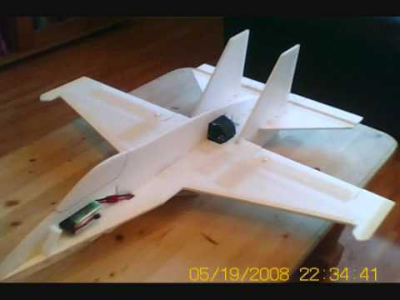
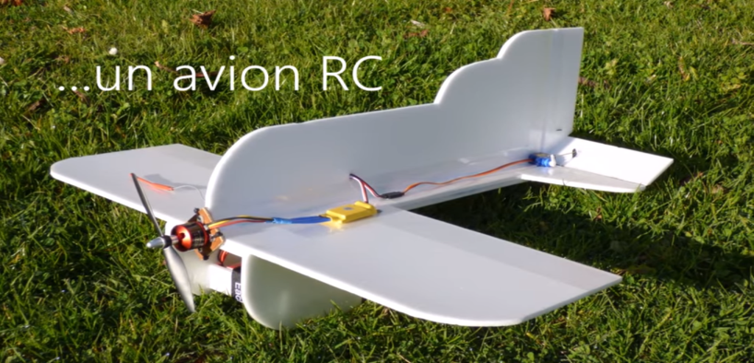

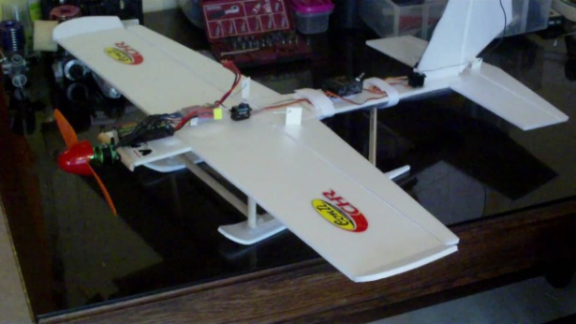

Seconde famille des métiers de l’aéronautique

